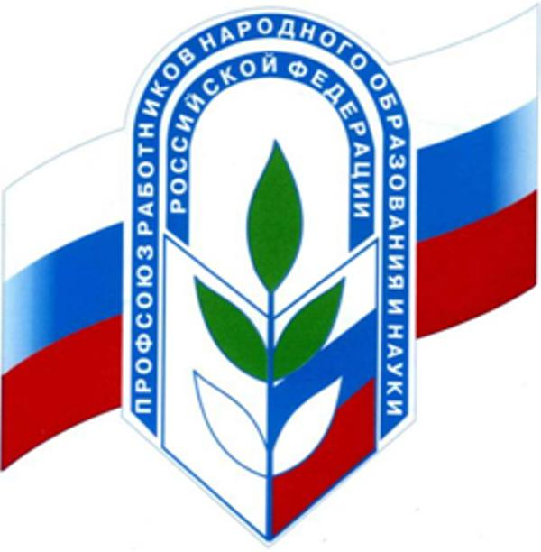
Первичная профсоюзная организация работников народного образования и науки
Муниципальное бюджетное дошкольное образовательное учреждение
«Детский сад №1 г.Льгова»
Паспорт ППО МБДОУ «Детский сад №1 г.Льгова» на 2018год
 | Основные сведения об организации
1 | Полное наименование организации Профсоюза | Первичная профсоюзная организация  Муниципальное бюджетное дошкольное образовательное учреждение  «Детский сад №1 г.Льгова»
2 | Сокращённое наименование организации Профсоюза | ППО МБДОУ «Детский сад №1 г.Льгова»
3 | Год создания | 01 ноября 2015 года
4 | Наличие помещения и полный почтовый адрес организации | 307752 Курская область г.Льгов ул. Красная д.37 «А» тел.8-47140-2-42-66
5 | Численность членов профсоюза | 51
6 | Среди членов Профсоюза:  ➢ работников  ➢ студентов  ➢ неработающих пенсионеров | Работников-51  Студентов –3  Неработающих пенсионеров-0
7 | Охват профсоюзным членством (в %) | 100%
8 | Председатель профсоюзной организации Профсоюза (Ф.И.О.) | Астахова Галина Борисовна
9 | Заместитель председателя (Ф.И.О.) | Алфимова Олеся Александровна
10 | Общее количество членов ПК | 20
 | из них: Председателей | 7
 | Общее количество членов КРК | 3
11 | Соблюдение уставных норм Комитета Профсоюза | Заседание ПК - 1 раз в 3 месяца Профсоюзные собрания 1 раз в год
12 | Социальное партнёрство | Коллективный договор действует до 01.12.2018 г.
13 | Наличие плана работы | Утвержден на заседании профсоюзного комитета. Протокол №2 от 21 августа 2017г.
14 | Оздоровление и отдых членов профсоюза | Организация сан-курортного лечения и отдыха
15 | Информационная работа | Сайтhttp://lgov-ds1.obrazovanie46.ru  подпиской на «Мой Профсоюз»
16 | Дата заполнения паспорта | 19.02.2018г.
Председатель ППО _________________Г.Б. Астахова

